【送付先】島根県教育センター 研究・情報スタッフ 加藤宛
ＦＡＸ：０８５２－２２－５８７５
※添書は不要です。（この用紙だけを送信してください）
11月6日(火)締め切り
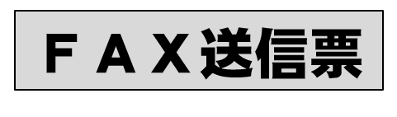

「[1191]【ＩＣＴ活用】タブレット端末活用講座（入門編）」 事前課題

学校名 （ ）
職・氏名（ ・ ）

※記入いただいた内容は、講座の内容の充実のために活用します。

１．この研修を「教職員評価システム・評価育成シート」の自己目標達成のための手立てに設定していますか？（□に✓を記入してください）

□設定している □設定していない

２．この研修をどのような立場で受講しますか？（複数選択可）

□教科担当者として □校務分掌の担当者として
□職として（教頭、主幹教諭、養護教諭、栄養教諭など）
□校内研究推進の立場として □個人の研究・資質向上のため
□その他（ ）

３．よろしければ、あなたの学校におけるタブレット端末の整備状況を教えてください。

（１）整備されているタブレット端末のＯＳ（オペレーティングシステム）は？
□ Windows □ iOS（iPadなど） □タブレット端末なし

（２）整備されている場合、その利用目的と台数は？
□教師用 台 □児童生徒用 台

４．あなたはこの講座を通してどのような知識・技能、能力、意欲を身に付けたり高めたりしたいですか？

※この課題の内容について、管理職の指導を特に受ける必要はありません。
この課題は、11月6日（火）17時までに本講座担当者へＦＡＸにて提出してください。

